에코 물류 패키징 시험 평가 사례

포장시스템에 대한 평가방법

- 제품 및 물류환경을 고려하여 설계된 물류포장의 실제 유통 상의 파손요인 들에 대한 안전성을 평가하기위한 방법으로 각 단일 항목에 대한 시험평가 가 아니라 일련의 연속된 시험을 통해 전반적인 유통시스템에서의 이상 유 무를 평가한다.

- 관련표준
  - 붙임 2. KS T ISO 4180-1 수송 포장화물의 평가 시험방법 통칙-제1부 일반원칙
  - 붙임 3. KS T ISO 4180-2 수송 포장화물의 평가 시험방법 통칙-제2부 정량적 데이터
  - 붙임 4. ASTM D 4169 Standard Practice for Performance Testing of Shipping Containers and Systems

- 진동시험

운송수단이나 제품의 유통경로 및 물류환경의 특성에 따라 다양한 진동파형 및 진동세기를 부여하여 시험에 활용할 수 있다.

- 고정주파수 진동시험

  - 고정 주파수에서 정현파형 자극을 이용하여 수송 포장 화물과 단위 적재 화물의 진동 시험을 수행하는 방법으로 저주파 진동 환경에서 포장이나 단위 적재 화물의 강도 또는 내용물 보호 성능을 평가하기 위해 사용할 수 있으며, 저주파 진동의 영향을 조사하기 위한 단일 시험으로 사용하거 나 실제 유통 환경에서 일어날 수 있는 저주파수 진동 위험과 반복적인 충격을 견딜 수 있는 포장이나 단위 적재 화물의 저항 능력을 평가하는 일련의 시험 중의 한 부분으로 사용할 수 있다.

  - 관련표준 : 붙임 5. KS T ISO 2247(고정 저주파에서 수송포장화물 및 단 위적재화물의 진동시험방법)

  - 시험사례 및 장치

표 16. 고정주파수 진동시험 조건 및 실제 측정 사례
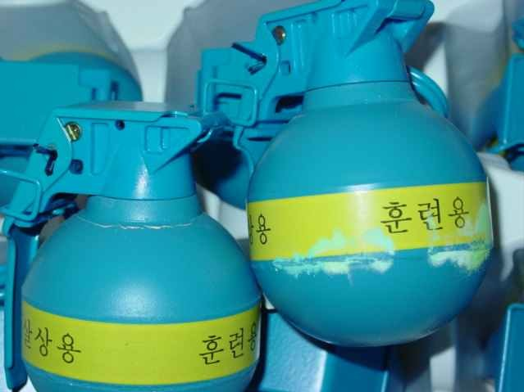
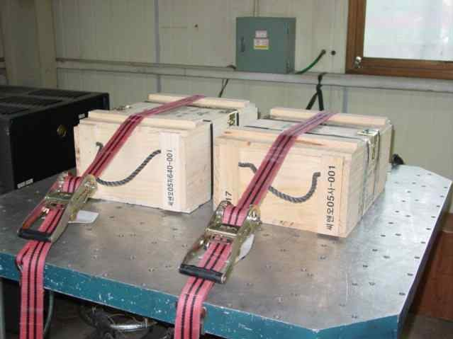
진동 진동수 가속도 온진폭 진동시간
방향 (㎐) (G) (㎜) (minutes)
상하
30
2.0
1.1
30

그림 41. 고정주파수 진동시험 결과(스크래치 발생 사례)

- 가변주파수 진동시험

  - 수송 포장 화물과 단위 적재 화물의 가변 진동수를 이용한 정현파 진동 시험 방법으로 수직 진동 하에서 수송 포장 화물과 단위 적재 화물의 강 도와 내용물 보호 성능을 평가하기 위해 사용할 수 있으며, 수직 진동의 영향을 조사하는 단일 시험으로 사용하거나 실제 유통 환경에서 일어날 수 있는 진동 위험을 견딜 수 있는 포장이나 단위 적재 화물의 저항 능력

을 평가하는 일련의 시험 중의 한 부분으로 사용할 수 있다.

  - 관련표준 : 붙임 6. KS T ISO 8318(가변 주파수를 이용한 수송포장화물 및 단위적재화물의 정현파 진동시험)

  - 시험사례 및 장치 :

표 17. 가변주파수 진동시험 조건 및 실제 측정 사례
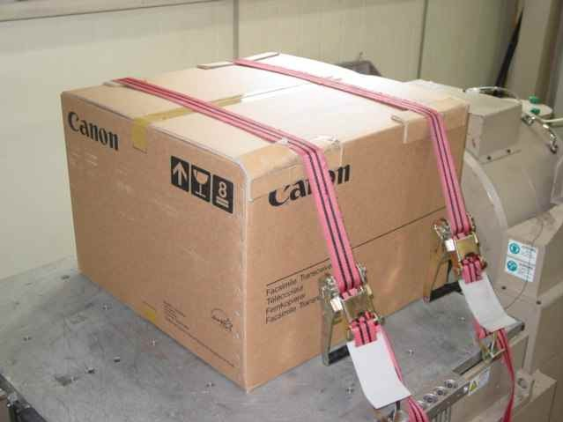
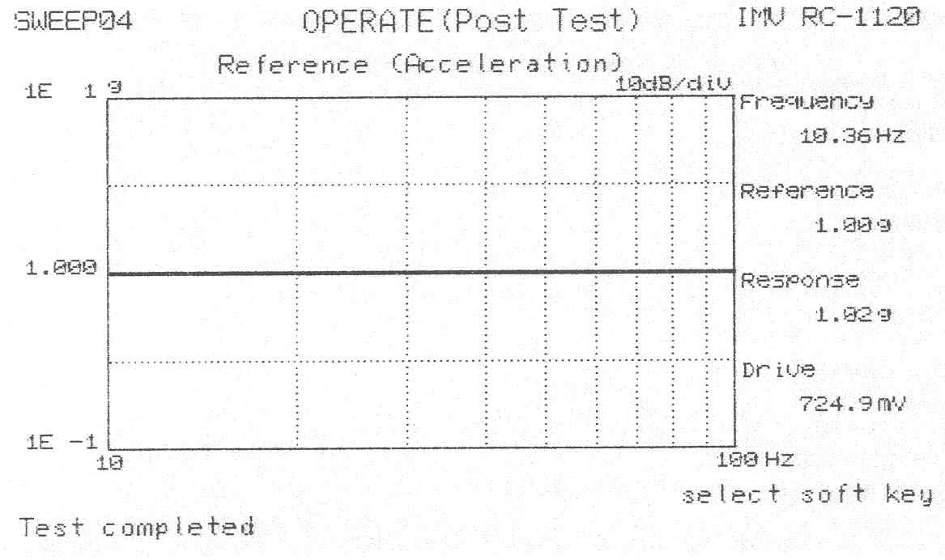
진동 진동수 범위 가속도 진동수변화속도 진동 방향 (㎐) (G) (min/single sweep) 시간
(hour)
상하
1.0
전후 10～100
1.0
2.5
1.0
좌우
1.0

그림 42. 가변주파수 진동시험 장치

- 랜덤 진동시험

  - 불규칙한 자극을 이용한 수송 포장 화물과 단위 적재 화물의 수직 랜덤 진동 시험 방법으로 수직 랜덤 진동 하에서 포장의 내용물 보호 기능을

측정하는 데 사용될 수 있으며, 수직 랜덤 진동이 화물에 주는 영향을 측 정하는 독립 실험으로 또는 진동 충격이 예상되는 유통 조건하에서 시료 의 저항 성능 측정을 위한 연속 시험의 한 부분으로 시행할 수 있다

  - 관련표준 : 붙임 7. KS T ISO 13355(수송 포장 화물과 단위 화물의 수직 랜덤 진동 시험방법)

  - 시험사례 및 장치

표 18. 랜덤 진동시험 조건 및 실제 측정 사례
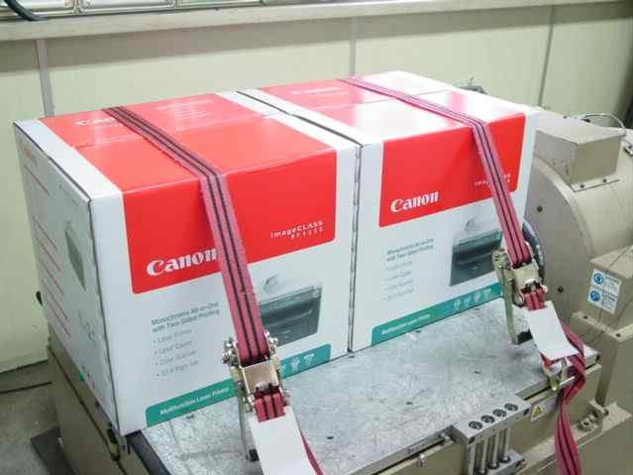
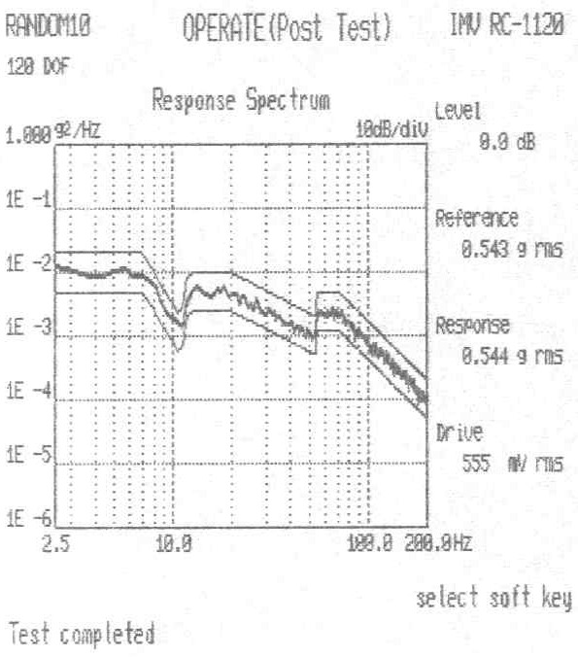
진동
방향
진동수
범위(㎐) 2
7
11
12
20
54
55
70
200
가속도 진동시간
(Grms) (minutes)
상하
PSD Level
(g²/㎐) 0.01
0.01
0.001
0.005
0.005
0.001
0.0025
0.0025
0.0001
30
전후
0.54
30
좌우
30

그림 43. 랜덤 진동시험 장치

- 충격시험

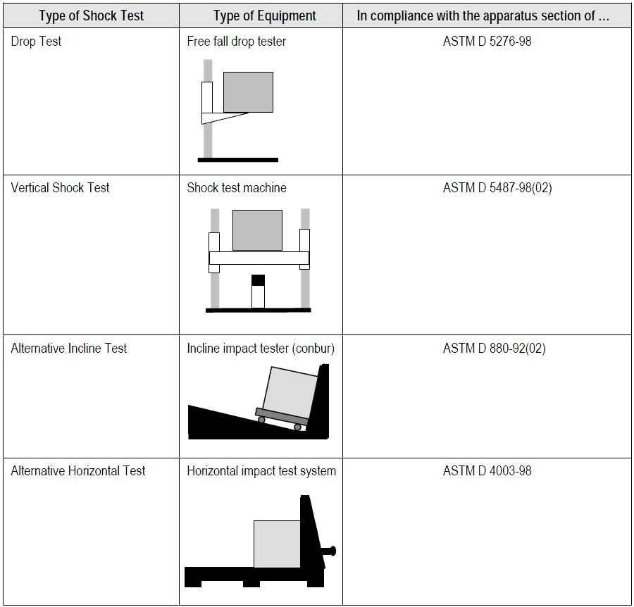
표 19. 충격시험의 종류 및 관련 표준

- 낙하시험(자유낙하)

  - 금속, 목재, 골판지, 판지, 플라스틱 또는 이들의 조합에 의해 만들어진 용 기에 포장된 화물에 대한 낙하시험의 영향을 조사하기 위해 단일 시험이 나 낙하 시험의 위험을 포함한 배달 시스템에 견딜 수 있는 화물 포장의 성능을 측정하기 위하여 설계된 일련의 시험 중 한 부분으로 수행된다.

  - 관련표준 : 붙임 8. KS T 1304(포장화물의 낙하시험방법)
  - 시험장치
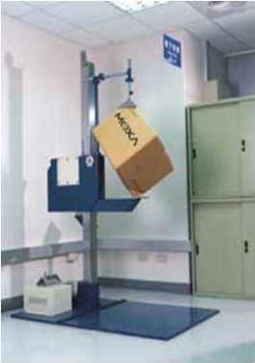
그림 44. 낙하시험기

- 포장 설계를 위한 제품의 충격강도 시험방법

  - 포장 설계를 할 때 포장 내용물(제품)의 충격에 대한 강도를 평가하기 위 하여 허용 가속도, 허용 속도 변화 또는 그 양쪽 모두에 의한 손상 경계 곡선을 확인하기 위한 시험방법

  - 관련표준 : 붙임 9. KS T 1332(포장 설계를 위한 제품의 충격 강도 시험 방법)

  - 측정장치

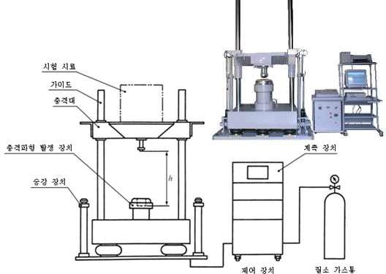

그림 45. 충격시험기
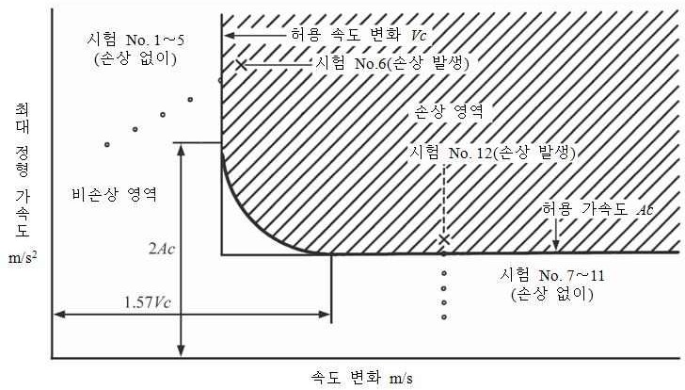
그림 46. 손상경계곡선

- 수평충격시험

  - 수평 충격을 포함한 유통 방식에 견딜 수 있는 포장 화물의 능력을 측정 하도록 계획된 일련의 시험 중 일부로써 충격방법에 따라 수평면 시험, 경사면 시험 및 진자 시험의 형태로 수행될 수 있다.

  - 관련표준 : 붙임 10. KS T ISO 2244(포장화물의 수평충격 시험방법)

  - 시험장치

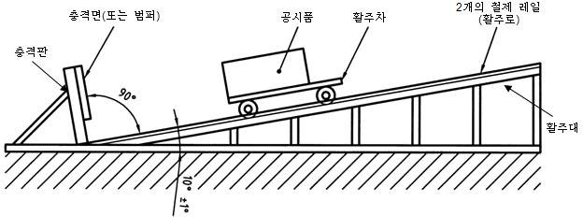

그림 47. 경사면 충격시험 장치
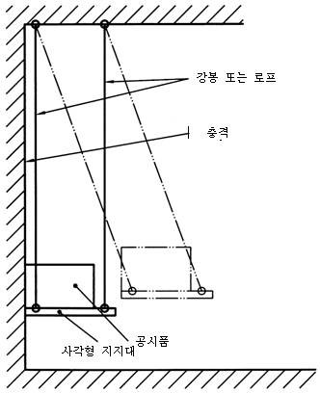

그림 48. 진자형 충격시험 장치

- 전도시험

  - 수송 포장화물이 넘어졌을 때 내용물에 미치는 영향과 포장의 보호성을 평가하기 위한 시험방법이며, 전도에 의한 영향을 측정하는 시험 또는 유 통 과정에서 전도 위험성을 포함한 여러 위험요소에 포장화물이 견딜 수 있는지를 측정하는 일련의 시험 중 한 부분으로 수행한다.

  - 관련표준 : 붙임 11. KS T ISO 8768(수송 포장 화물의 전도 시험)

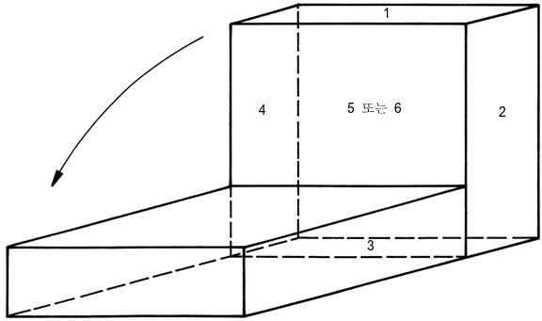
그림 48. 전도시험 방법 표 19. 전도시험 순서

면으로 세움
1
2
3
4
1
2
3
4
모서리로 기울임
1－5
2－5
3－5
4－5
1－6
2－6
3－6
4－6
면으로 넘어뜨림
5
5
5
5
6
6
6
6

- 압축시험 및 적재시험

  - 압축하중 아래서 포장의 강도 평가와 내용물의 보호 성능을 평가하기 위 한 시험방법으로 압축 하중 또는 적재 하중에 의한 영향(변형, 붕괴, 파손) 을 조사하는 단일 시험으로 수행할 수 있고, 압축이나 적재를 포함하는 유통 체계에서 포장의 성능을 평가하는 여러 가지 시험 중 일부로서 이용 할 수 있다.

  - 관련표준
    - 붙임 12. KS T ISO 12048(압축 시험기를 이용한 수송 포장화물의 압축 시험과 적재 시험방법),
    - 붙임 13. KS T ISO 2234(수송 포장화물과 단위화물의 정적 하중을 이용 한 적재시험)

  - 시험장치 :
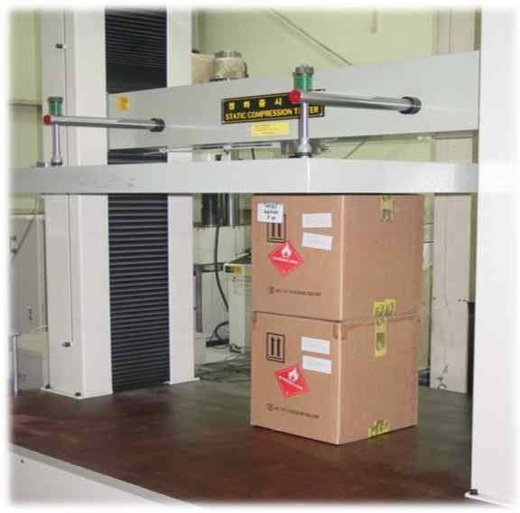
그림 48. 적재하중 시험기

